Як уникнути перевтоми?
Стежте за станом здоров’я дитини, вчасно реагуйте на її скарги.
- Задовольняйте потреби дитини в русі, спілкуванні, пізнанні нового. Робіть це разом.
- Дотримуйтеся режиму дня, зокрема, не забувайте про денний сон у вихідні.
- Вводьте у раціон дитини продукти, багаті на вітаміни.
- Часто гуляйте з дитиною на свіжому повітрі, особливо, коли гарна погода. Влітку якомога частіше організовуйте активний, сімейний відпочинок.
- Систематично провітрюйте кімнату в якій спить та грається дитина.
- Пропонуйте дитині пограти в ігри. Грайте разом з дітьми!
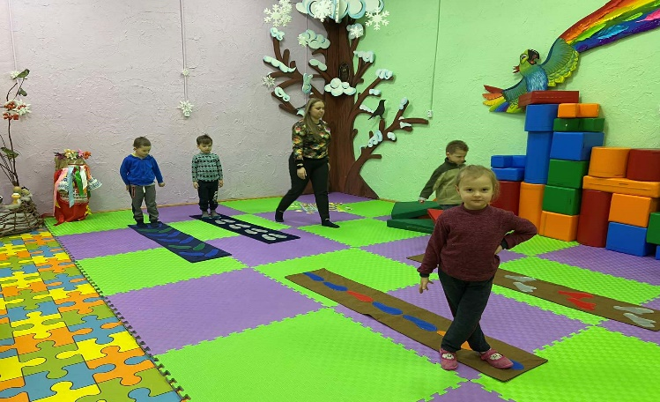
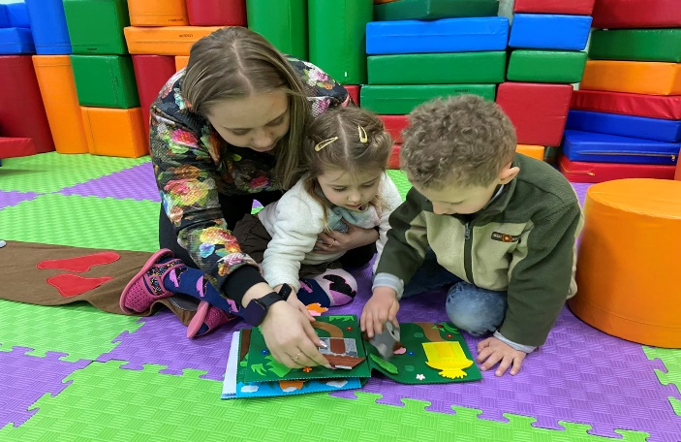
- Обмежуйте тривалість перегляду дитиною телепередач та ігор за комп’ютером. Чергуйте ці заняття з рухливими іграми!
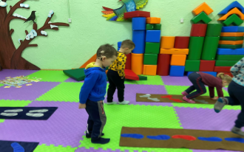«Вдихаємо – Емоцію… Видихаємо – Втому.» 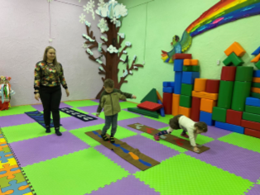

Донецька обласна державна адміністрація Департамент освіти і науки Донецький обласний палац дитячої та юнацької творчості

ДИТЯЧА ПЕРЕВТОМА:
ЯК РОЗПІЗНАТИ ТА ЗАПОБІГТИ
ПОРАДИ ДЛЯ БАТЬКІВ

Аліна АХАНКІНА
практичний психолог
Втома - це стан організму, викликаний фізичною чи розумовою роботою, при якому знижується його працездатність.
Найпоширеніші ознаки втоми:

неуважність
знесилення

зниження цікавості дроботи
погіршення пам’яті

м’яті

підвищена дратівливість

сонливість

Перевтома – сукупність стійких, несприятливих для здоров’я зрушень в організмі, після яких вкрай важко повернутися до норми. У стані перевтоми дитина потребує психолого-педагогічної, а інколи навіть медичної допомоги. Перевтома може призвести до стійкого порушення апетиту та проблем розвитку, а також нервовості, тривожності, виникнення страхів.
Показники виникнення втоми
Стан здоров’я дитини: фізично слабка, вразлива, збудлива, втомлюється швидше, ніж інші діти; це стосується й дітей, які нещодавно хворіли або почали хворіти.

Порушення режиму у вихідні дні, оскільки в будні дитина дотримується оптимального режиму дитсадку.

Некомпетентність батьків та педагогів пояснити, підбадьорити, похвалити, заспокоїти.

Адаптація до нових умов: переїзд сім’ї, поява нового члена родини, новий дитячий колектив тощо.

Як розпізнати перевтому
Придивіться до поведінки дитини, якщо вона довго сидить у кутку та дивиться «в себе», або, навпаки, дитина починає занадто часто й емоційно обіймати близьких людей, постійно горнеться до них, - це може бути ознакою перевтоми;
Ознаки перевтоми:
- пригнічений настрій;
- повільність рухів, млявість, байдужість, сум в очах, іноді позіхання;
- занепокоєння або вередування, іноді плач без причин;
- порушення координації рухів, особливо рук;
- агресивні дії, зазвичай, вона розкидає або відбирає іграшки, кричить, падає на підлогу;
- надмірна активність, що не притаманна дитині, - безцільно бігає, стрибає, штовхається.
